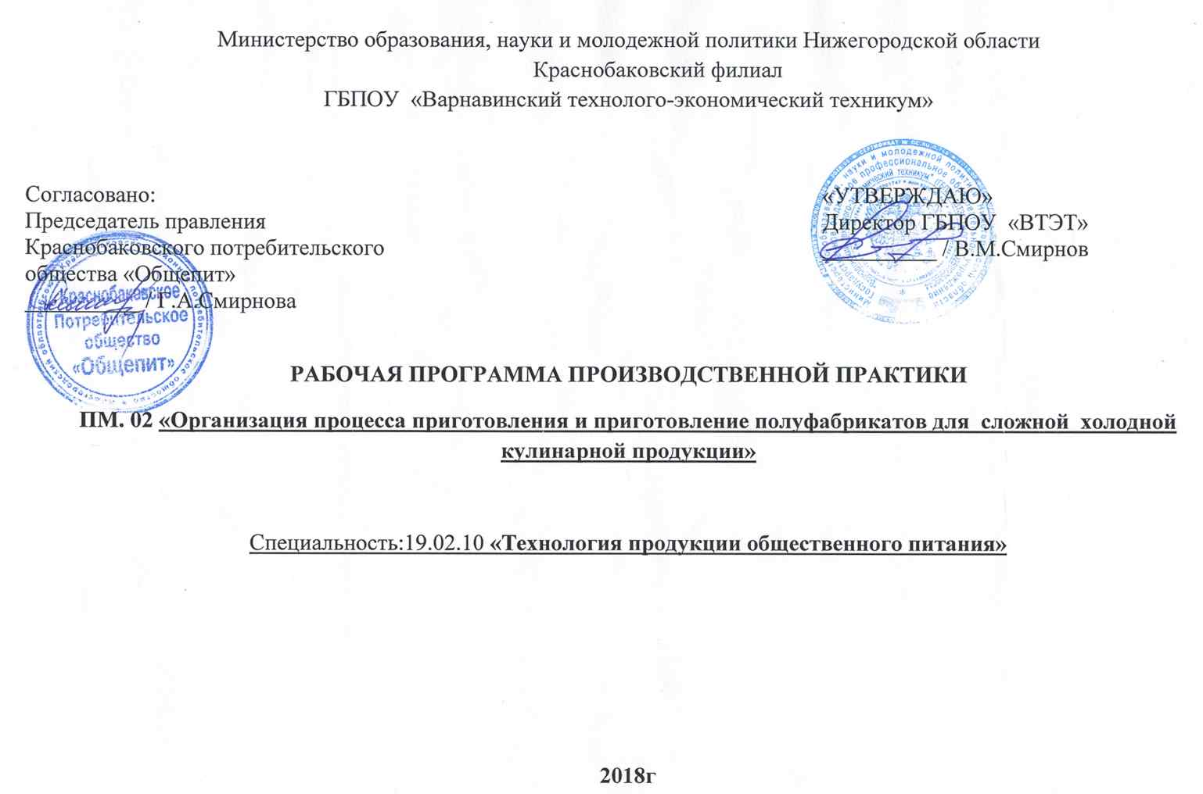

Рабочая программа профессионального модуля ПМ. 02 «Организация процесса приготовления и приготовление сложной холодной кулинарной продукции» разработана на основе Федерального государственного образовательного стандарта по специальности среднего профессионального образования 19.02.10 «Технология продукции общественного питания»

Организация – разработчик: Краснобаковский филиал ГБПОУ «Варнавинский технолого-экономический техникум»

|  |  |
| --- | --- |
| Рассмотрена предметно - цикловой комиссией  протокол №_____  от ___________________20___ г. | Заместитель директора по учебно-  воспитательной работе  ______________/Хмелева О.Ю./ |

**Разработчики:**

**Криворучко Е.В – преподаватель спец.дисциплин**

Эксперты:

**Внутренняя экспертиза**

Техническая экспертиза:

Содержательная экспертиза:

**Внешняя экспертиза**

**Председатель правления**

Краснобаковского потребительского общества « Общепит» ____________ /Г.А./Смирнова

**I. ПАСПОРТ ПРОГРАММЫ ПРОИЗВОДСТВЕННОЙ**

**ПРАКТИКИ.**

* 1. **Область применения программы.**

Рабочая программа производственной практики является частью основной профессиональной образовательной программы, разработанной в соответствии с ФГОС СПО по специальности 19.02.10.Технология продукции общественного питания.

* 1. **Цели и задачи производственной практики.**

Целью производственной практики является:

* формирование общих и профессиональных компетенций;
* комплексное освоение обучающимся видов профессиональной деятельности:

Приготовление сложной холодной продукции.

по специальности Технология продукции общественного питания.

Задачами производственной практики являются:

* закрепление и совершенствование приобретенного в процессе обучения опыта практической деятельности обучающихся в сфере изучаемой специальности;
* развитие общих и профессиональных компетенций;
* освоение современных производственных процессов, технологий;
* адаптация обучающихся к конкретным условиям деятельности предприятий различных организационно-правовых форм;
  1. **Рекомендуемое количество часов на производственную практику:**

**72 часов.**

**II. ТЕМАТИЧЕСКИЙ ПЛАН И СОДЕРЖАНИЕ**

**ПРОИЗВОДСТВЕННОЙ ПРАКТИКИ**

|  |  |  |
| --- | --- | --- |
| Наименование профессионального модуля, тем | Содержание учебного материала | Объём  часов |
| **ПМ.02**  Организация процесса приготовления и приготовление сложной холодной кулинарной продукции. | В результате изучения профессионального модуля обучающийся должен иметь практический опыт:   * разработки ассортимента сложных холодных блюд и соусов; * расчета массы сырья и полуфабрикатов для приготовления сложных холодных блюд и соусов; * проверки качества продуктов для приготовления сложных холодных блюд и соусов; * организации технологического процесса приготовления сложных холодных закусок, блюд и соусов; * приготовления сложных холодных блюд и соусов, используя различные технологии, оборудования и инвентаря; * сервировки и оформления канапе, легких и сложных закусок, оформление и отделки сложных холодных блюд из рыбы, мяса и птицы; * декорирования блюд сложными соусами; * контроля качества и безопасности сложных холодных блюд и соусов; | 72 |
| ПК 2.1. Ведение процесса приготовления бутербродов. | Обучающийся должен иметь практический опыт приготовления бутербродов. | 6 |
| Приготовление бутербродов :   * открытые бутерброды; * закрытые бутерброды; * комбинированные бутерброды; * горячие бутерброды; * закусочные (канапе). |  |
| ПК 2.2. Ведение процесса приготовления сложных холодных закусок. | Обучающийся должен иметь практический опыт приготовления легких и сложных холодных закусок. | 18 |
| * Приготовление салатов из сырых овощей: из свежих огурцов, помидоров, редиса, зеленого лука, моркови, редьки. * Приготовление салата из свежей капусты, квашенной, салата витаминного. * Приготовление салатов из вареных овощей: картофельного, винегретов, икры грибной. | 6  6  6 |
| ПК 2.3. Ведение процесса приготовления сложных холодных блюд из рыбы, мяса, сельскохозяйственной птицы, кролика, поросят. | Обучающийся должен иметь практический опыт приготовления сложных холодных блюд из рыбы, мяса и сельскохозяйственной птицы, кролика, поросят. | 48 |
| * Приготовление салата рыбного, мясного, столичного, деликатесного. * Приготовление ассорти мясного, рыбного, ветчины, корейки и других мясных продуктов с гарниром, кролика отварного. * Приготовление мяса заливного, студня говяжьего, закуски «русской». * Приготовление рыбы фаршированной, рыбы фаршированной заливной с гарниром. * Приготовление помидор фаршированных мясным, рыбным салатом. * Приготовление яиц фаршированных сельдью и луком, сельди с гарниром, сельди «Рольмопс» * Приготовление курицы фаршированной «Галантин» или поросенка фаршированного. * Приготовление паштета из печени, свинины, птицы. | 6  6  6  6  6  6  6  6 |
|  | Всего часов: | 72 |

**III. УСЛОВИЯ РЕАЛИЗАЦИИ ПРОИЗВОДСТВЕННОЙ**

**ПРАКТИКИ.**

**3.1.Общие требования к организации производственной практики.**

Производственная практика осуществляется на предприятиях общественного питания (ресторанах, кафе, столовых), с которыми заключаются двухсторонние договора. Направляются обучающиеся на предприятия в установленные сроки согласно учебного плана и графика учебного процесса ОГБОУ СПО ТТиС. Предприятия имеют цеховое деление, в которых производственные цеха оснащены современными технологическими оборудованием и инвентарем. Руководство и контроль за выполнением программы производственной практики осуществляют мастера производственного обучения.

**3.2. Характеристика рабочих мест.**

|  |  |  |
| --- | --- | --- |
| Наименование цехов,  участков. | Оборудование. | Применяемые инструменты  ( приспособления). |
| Холодный цех. | Холодильный шкаф, овощерезка, производственные столы, весы электронные или настольные циферблатные. | Разделочные доски, ножи поварской тройки, фигурные ножи, выемки фигурные. |

**3.3. Информационное обеспечение обучения.**

Сборник рецептур (4 части), технологические карты.

# ПЕРЕЧЕНЬ

**УЧЕБНО-ПРОИЗВОДСТВЕНННЫХ РАБОТ.**

(на период обучения на предприятии)

**ПМ 02. Организация процесса приготовления и**

**приготовление сложной холодной продукции.**

|  |  |  |  |  |
| --- | --- | --- | --- | --- |
| Общая характеристика объектов или рабочих мест | Тема программы | Учебные работы | Рабочая норма времени,  ч | Приме-чания |
| 1 | 2 | 3 | 5 | 6 |
| **ПМ.02**  Организация процесса приготовления и приготовление сложной холодной кулинарной продукции.  Холодный цех | ПК 2.1. Ведение процесса приготовления бутербродов.  ПК 2.2. Ведение процесса приготовления сложных холодных закусок.  ПК 2.3. Ведение процесса приготовления сложных холодных блюд из рыбы, мяса, сельскохозяйственной птицы, кролика, поросят. | Приготовление бутербродов   * открытые бутерброды; * закрытые бутерброды; * комбинированные бутерброды; * горячие бутерброды;   закусочные (канапе).  - Приготовление салатов из сырых овощей: из свежих огурцов, помидоров, редиса, зеленого лука, моркови, редьки.   * Приготовление салата из свежей капусты, квашенной, салата витаминного.   - Приготовление салатов из вареных овощей: картофельного, винегретов, икры грибной.   * Приготовление салата рыбного, мясного, столичного, деликатесного. * Приготовление ассорти мясного, рыбного, ветчины, корейки и других мясных продуктов с гарниром, кролика отварного. * Приготовление мяса заливного, студня говяжьего, закуски «русской». * Приготовление рыбы фаршированной, рыбы фаршированной заливной с гарниром. * Приготовление помидор фаршированных мясным, рыбным салатом. * Приготовление яиц фаршированных сельдью и луком, сельди с гарниром, сельди «Рольмопс» * Приготовление курицы фаршированной «Галантин» или поросенка фаршированного.   - Приготовление паштета из печени, свинины, птицы. |  |  |

Преподаватель Криворучко Е.В